SP-03 · Reporte cientifico · nhanes_2017_2018 · escenario B
Prototipo académico de investigación (no es un dispositivo médico). Las salidas son riesgos estimados y requieren confirmación clínica.

Tabla 1. Partición 70/15/15 por clase
Clase | Desarrollo | Validación | Prueba | Total
Sin DM2 | 2839 | 609 | 609 | 4057
Con DM2 | 538 | 117 | 117 | 772
- Qué muestra: Partición 70/15/15 agrupada y estratificada.
- Cómo leerla: Desarrollo: CV anidada y modelo final; Validación: calibración, umbral y conformal; Prueba: evaluación única.
- Interpretación: Validación de grupos: PASS.
- Limitaciones: La agrupación puede desviar las proporciones en ±1 %.

Tabla 2. CV anidada (AUC externo)
Modelo | Media | DE | IC95 inf | IC95 sup | Brecha optimismo
Reg. logística | 0.8344 | 0.0068 | 0.8259 | 0.8429 | -0.001
Random Forest | 0.8372 | 0.0041 | 0.8321 | 0.8423 | -0.0014
XGBoost | 0.8439 | 0.0039 | 0.8391 | 0.8487 | -0.0031
TabNet | 0.8188 | 0.0078 | 0.8091 | 0.8285 | None
Stacking | 0.8453 | 0.0038 | 0.8405 | 0.85 | None
- Qué muestra: Desempeño del procedimiento (CV anidada 5 externos x 3 internos).
- Cómo leerla: Cada AUC externo se obtiene en un pliegue que Optuna nunca vio; la brecha de optimismo es mejor AUC interno menos AUC externo.
- Interpretación: lr: 0.8344 ± 0.0068; rf: 0.8372 ± 0.0041; xgb: 0.8439 ± 0.0039; tabnet: 0.8188 ± 0.0078; stack: 0.8453 ± 0.0038
- Limitaciones: Estima el procedimiento, no un modelo concreto; IC t con n = 5 es amplio.

Tabla 3. Métricas en prueba aislada
Modelo | roc_auc | pr_auc | sensibilidad | especificidad | vpp | vpn | f1 | brier | pendiente | umbral
Reg. logística | 0.8556 | 0.5025 | 0.8718 | 0.7586 | 0.4096 | 0.9686 | 0.5574 | 0.101 | 1.0181 | 0.1756
Random Forest | 0.8519 | 0.5713 | 0.8632 | 0.6749 | 0.3378 | 0.9625 | 0.4856 | 0.0966 | 1.0349 | 0.1303
XGBoost | 0.8561 | 0.5549 | 0.8803 | 0.6585 | 0.3312 | 0.9663 | 0.4813 | 0.0972 | 1.024 | 0.1323
TabNet | 0.8072 | 0.4373 | 0.7607 | 0.7668 | 0.3853 | 0.9434 | 0.5115 | 0.1093 | 0.8442 | 0.1911
Stacking | 0.855 | 0.5371 | 0.8803 | 0.6486 | 0.3249 | 0.9658 | 0.4747 | 0.0972 | 1.035 | 0.1052
- Qué muestra: Métricas en la prueba aislada (15 %), leída una sola vez.
- Cómo leerla: IC 95 % por bootstrap estratificado (B = 2000); el umbral proviene de Validación.
- Interpretación: El AUC más alto es de xgb (0.8561); ver la tabla de pruebas antes de declarar superioridad.
- Limitaciones: Prevalencia de la muestra NHANES no ponderada; no extrapolar VPP/VPN a otras poblaciones.

Tabla 4. Pruebas pareadas en prueba
Par | Dif. AUC | DeLong p | DeLong p Holm | McNemar p Holm
Reg. logística vs Random Forest | 0.0037 | 0.6936 | 1.0 | 0.0
Reg. logística vs XGBoost | -0.0005 | 0.9537 | 1.0 | 0.0
Reg. logística vs TabNet | 0.0483 | 0.0005 | 0.0037 | 0.7137
Reg. logística vs Stacking | 0.0006 | 0.9413 | 1.0 | 0.0
Random Forest vs XGBoost | -0.0042 | 0.287 | 1.0 | 0.7137
Random Forest vs TabNet | 0.0446 | 0.0 | 0.0002 | 0.0001
Random Forest vs Stacking | -0.0031 | 0.3467 | 1.0 | 0.1031
XGBoost vs TabNet | 0.0489 | 0.0 | 0.0002 | 0.0
XGBoost vs Stacking | 0.0011 | 0.6476 | 1.0 | 0.7137
TabNet vs Stacking | -0.0478 | 0.0 | 0.0 | 0.0
- Qué muestra: Comparaciones pareadas en la prueba aislada.
- Cómo leerla: DeLong compara AUC sobre los mismos pacientes; McNemar compara aciertos al umbral fijado en Validación; p ajustados por Holm.
- Interpretación: Diferencias de AUC significativas tras Holm: lr vs tabnet, rf vs tabnet, xgb vs tabnet, tabnet vs stack
- Limitaciones: Una sola partición de prueba; la significancia depende de su tamaño.

Figura 1
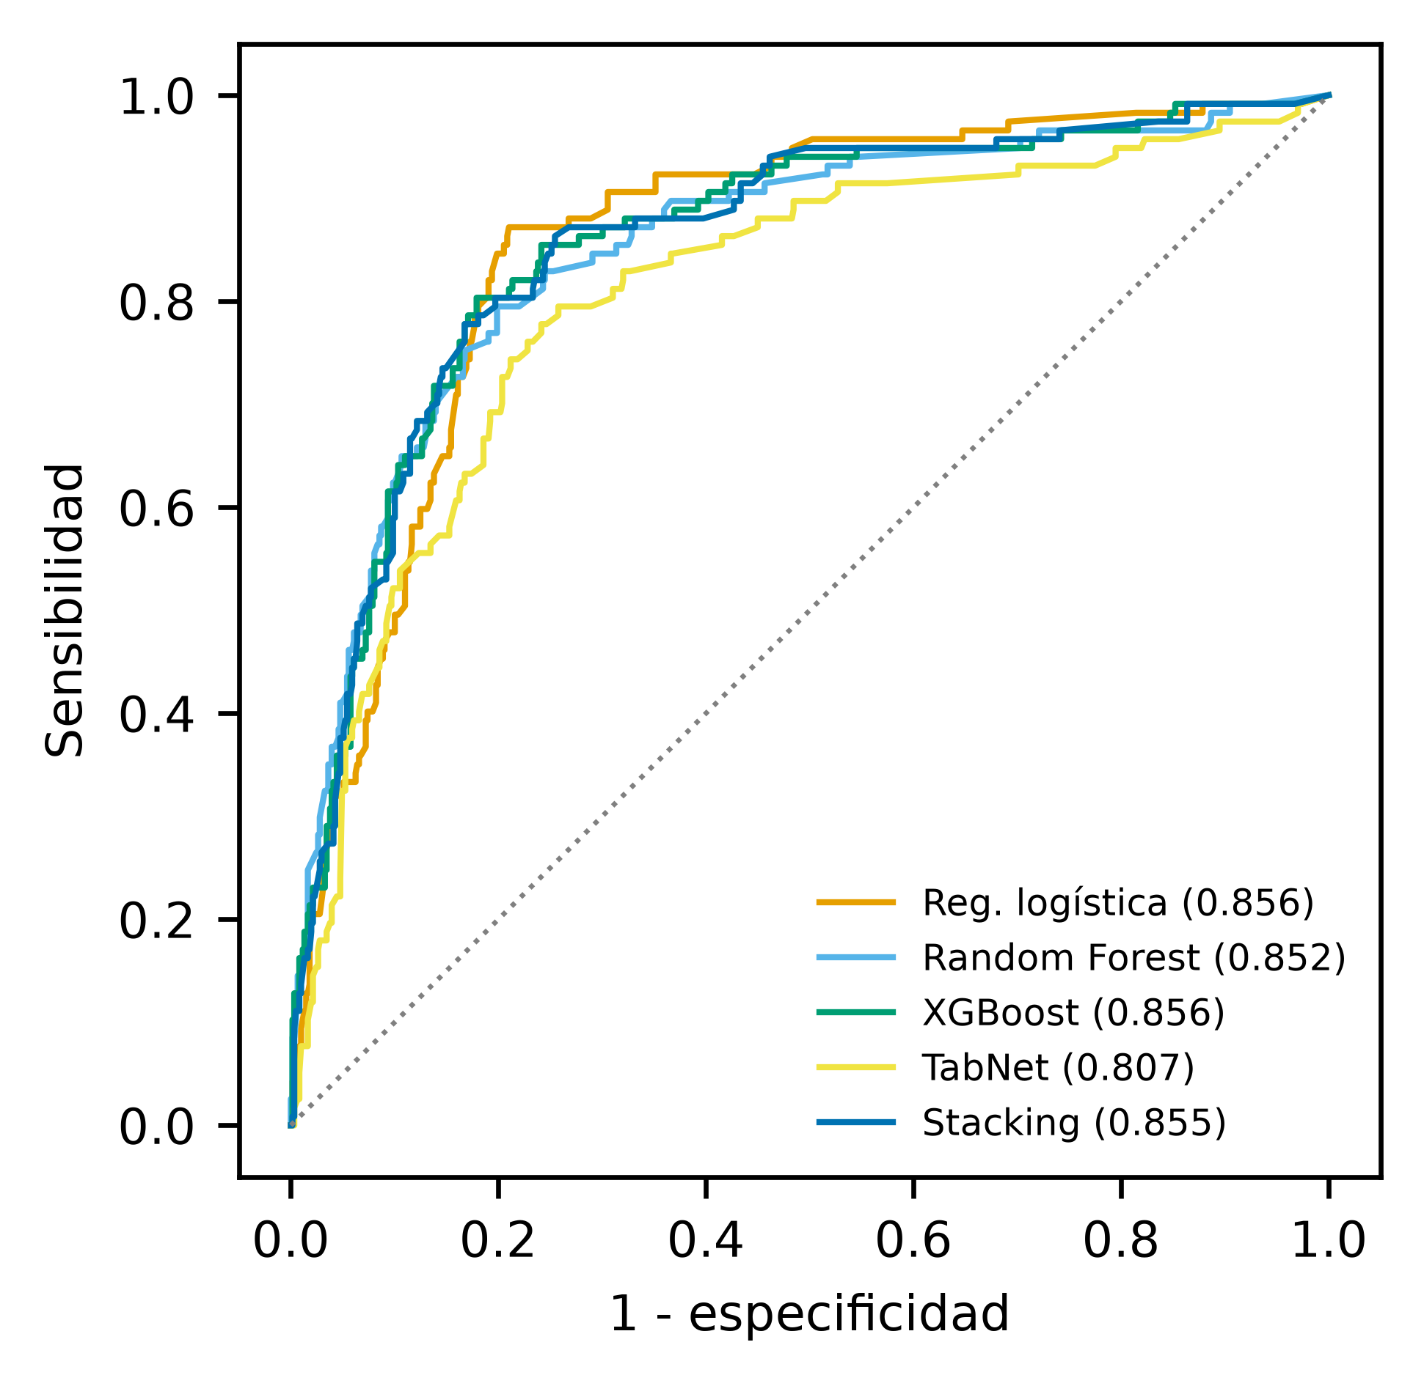
Curvas ROC en la prueba aislada. AUC más alto: XGBoost (0.856). La diagonal punteada es el azar.

Figura 2
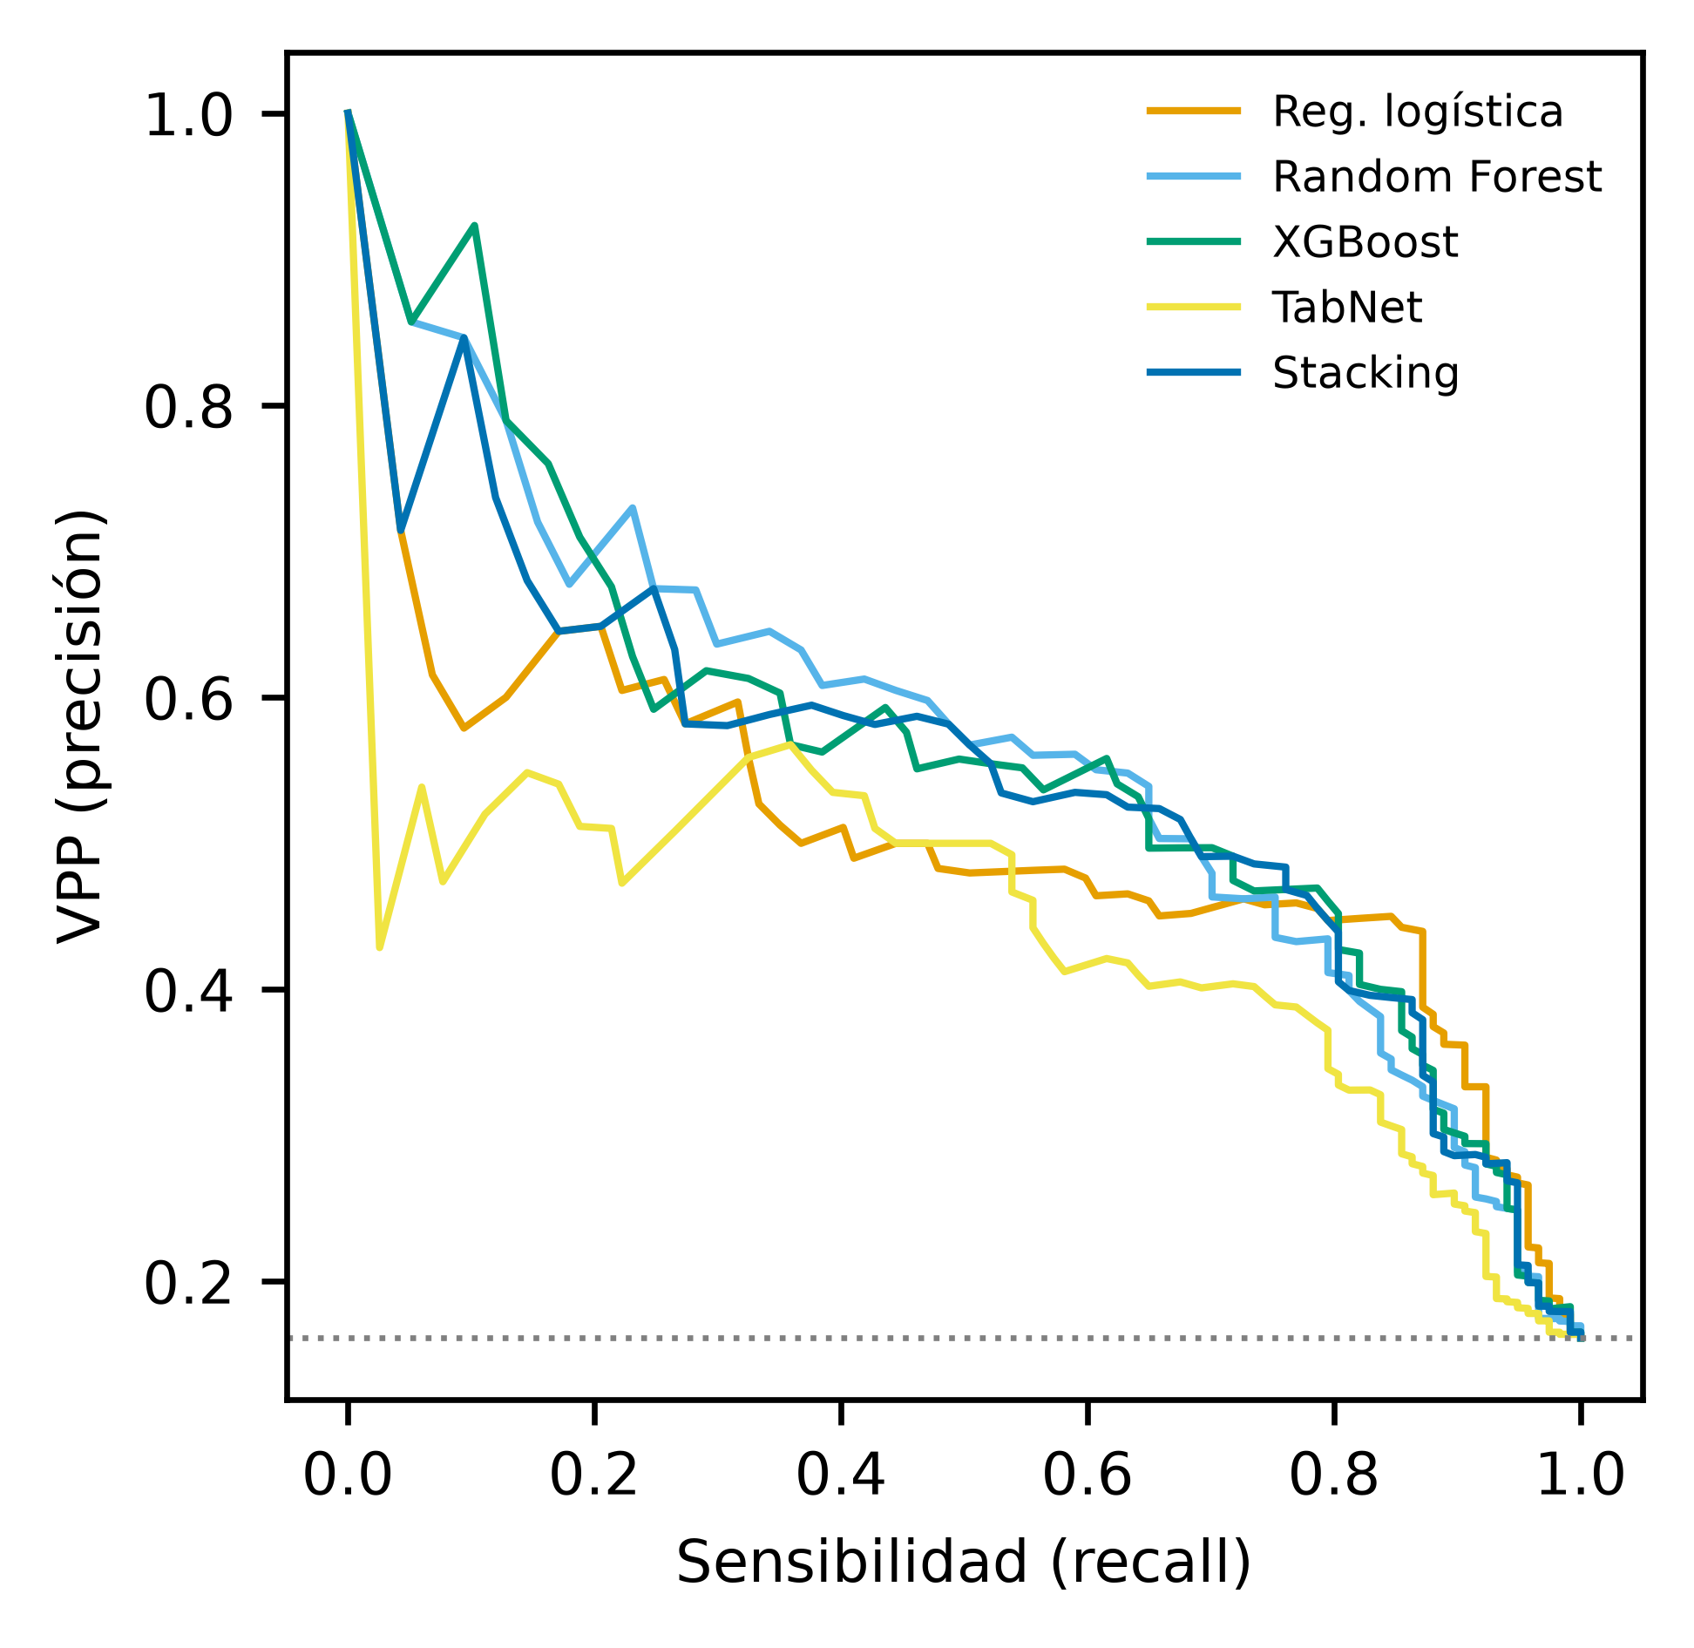
Curvas precisión-sensibilidad. La línea punteada es la prevalencia (0.161), el desempeño de un clasificador sin información.

Figura 3
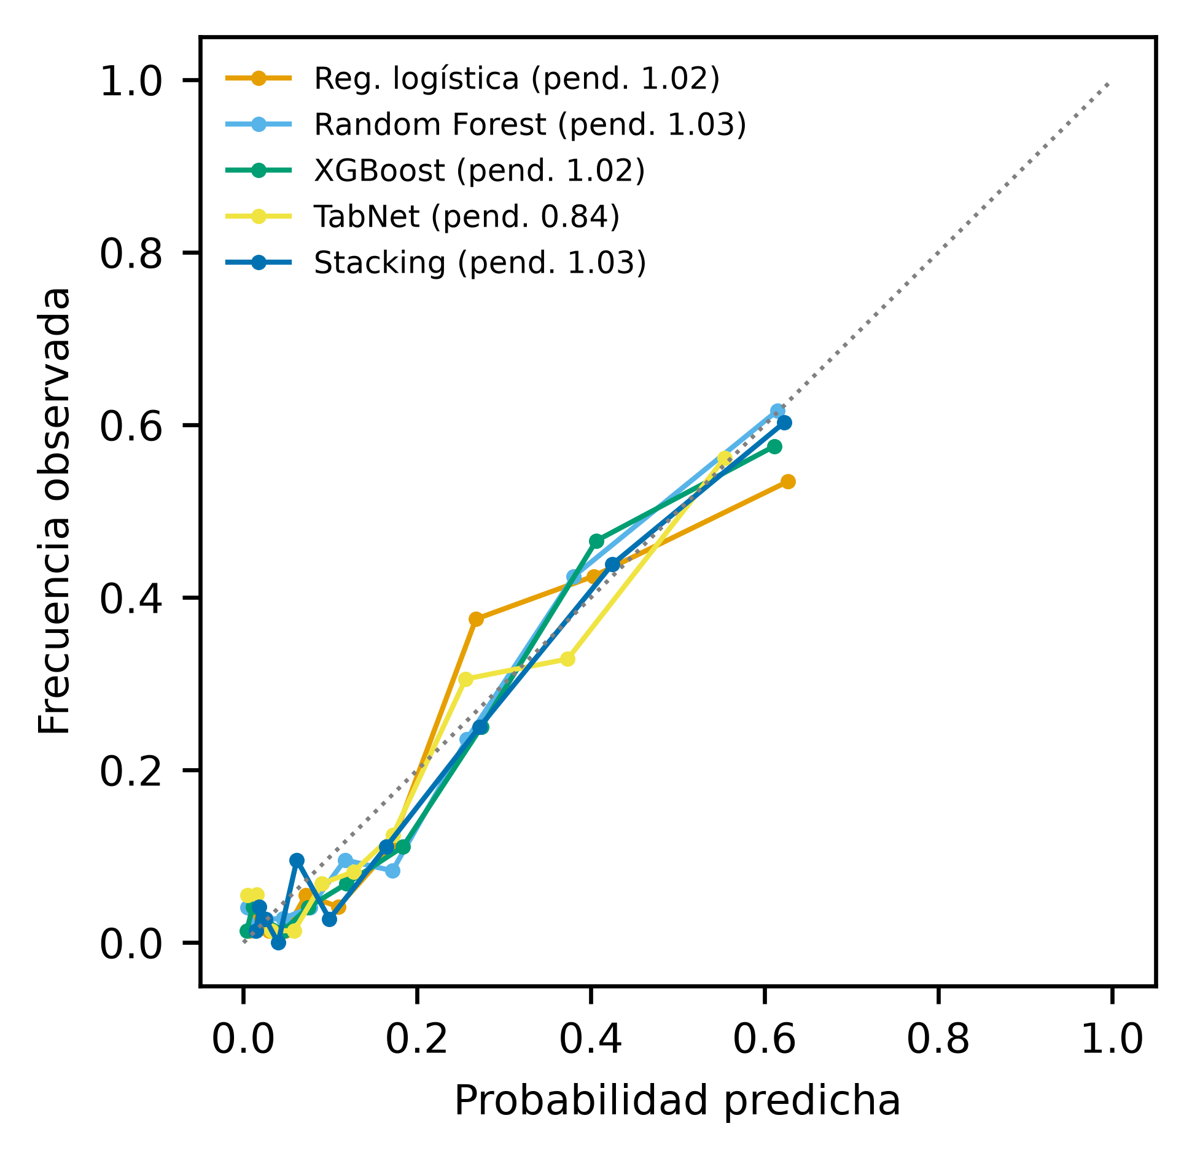
Diagrama de confiabilidad (10 bins por cuantiles) tras calibrar en Validación; la pendiente ideal es 1.

Figura 4
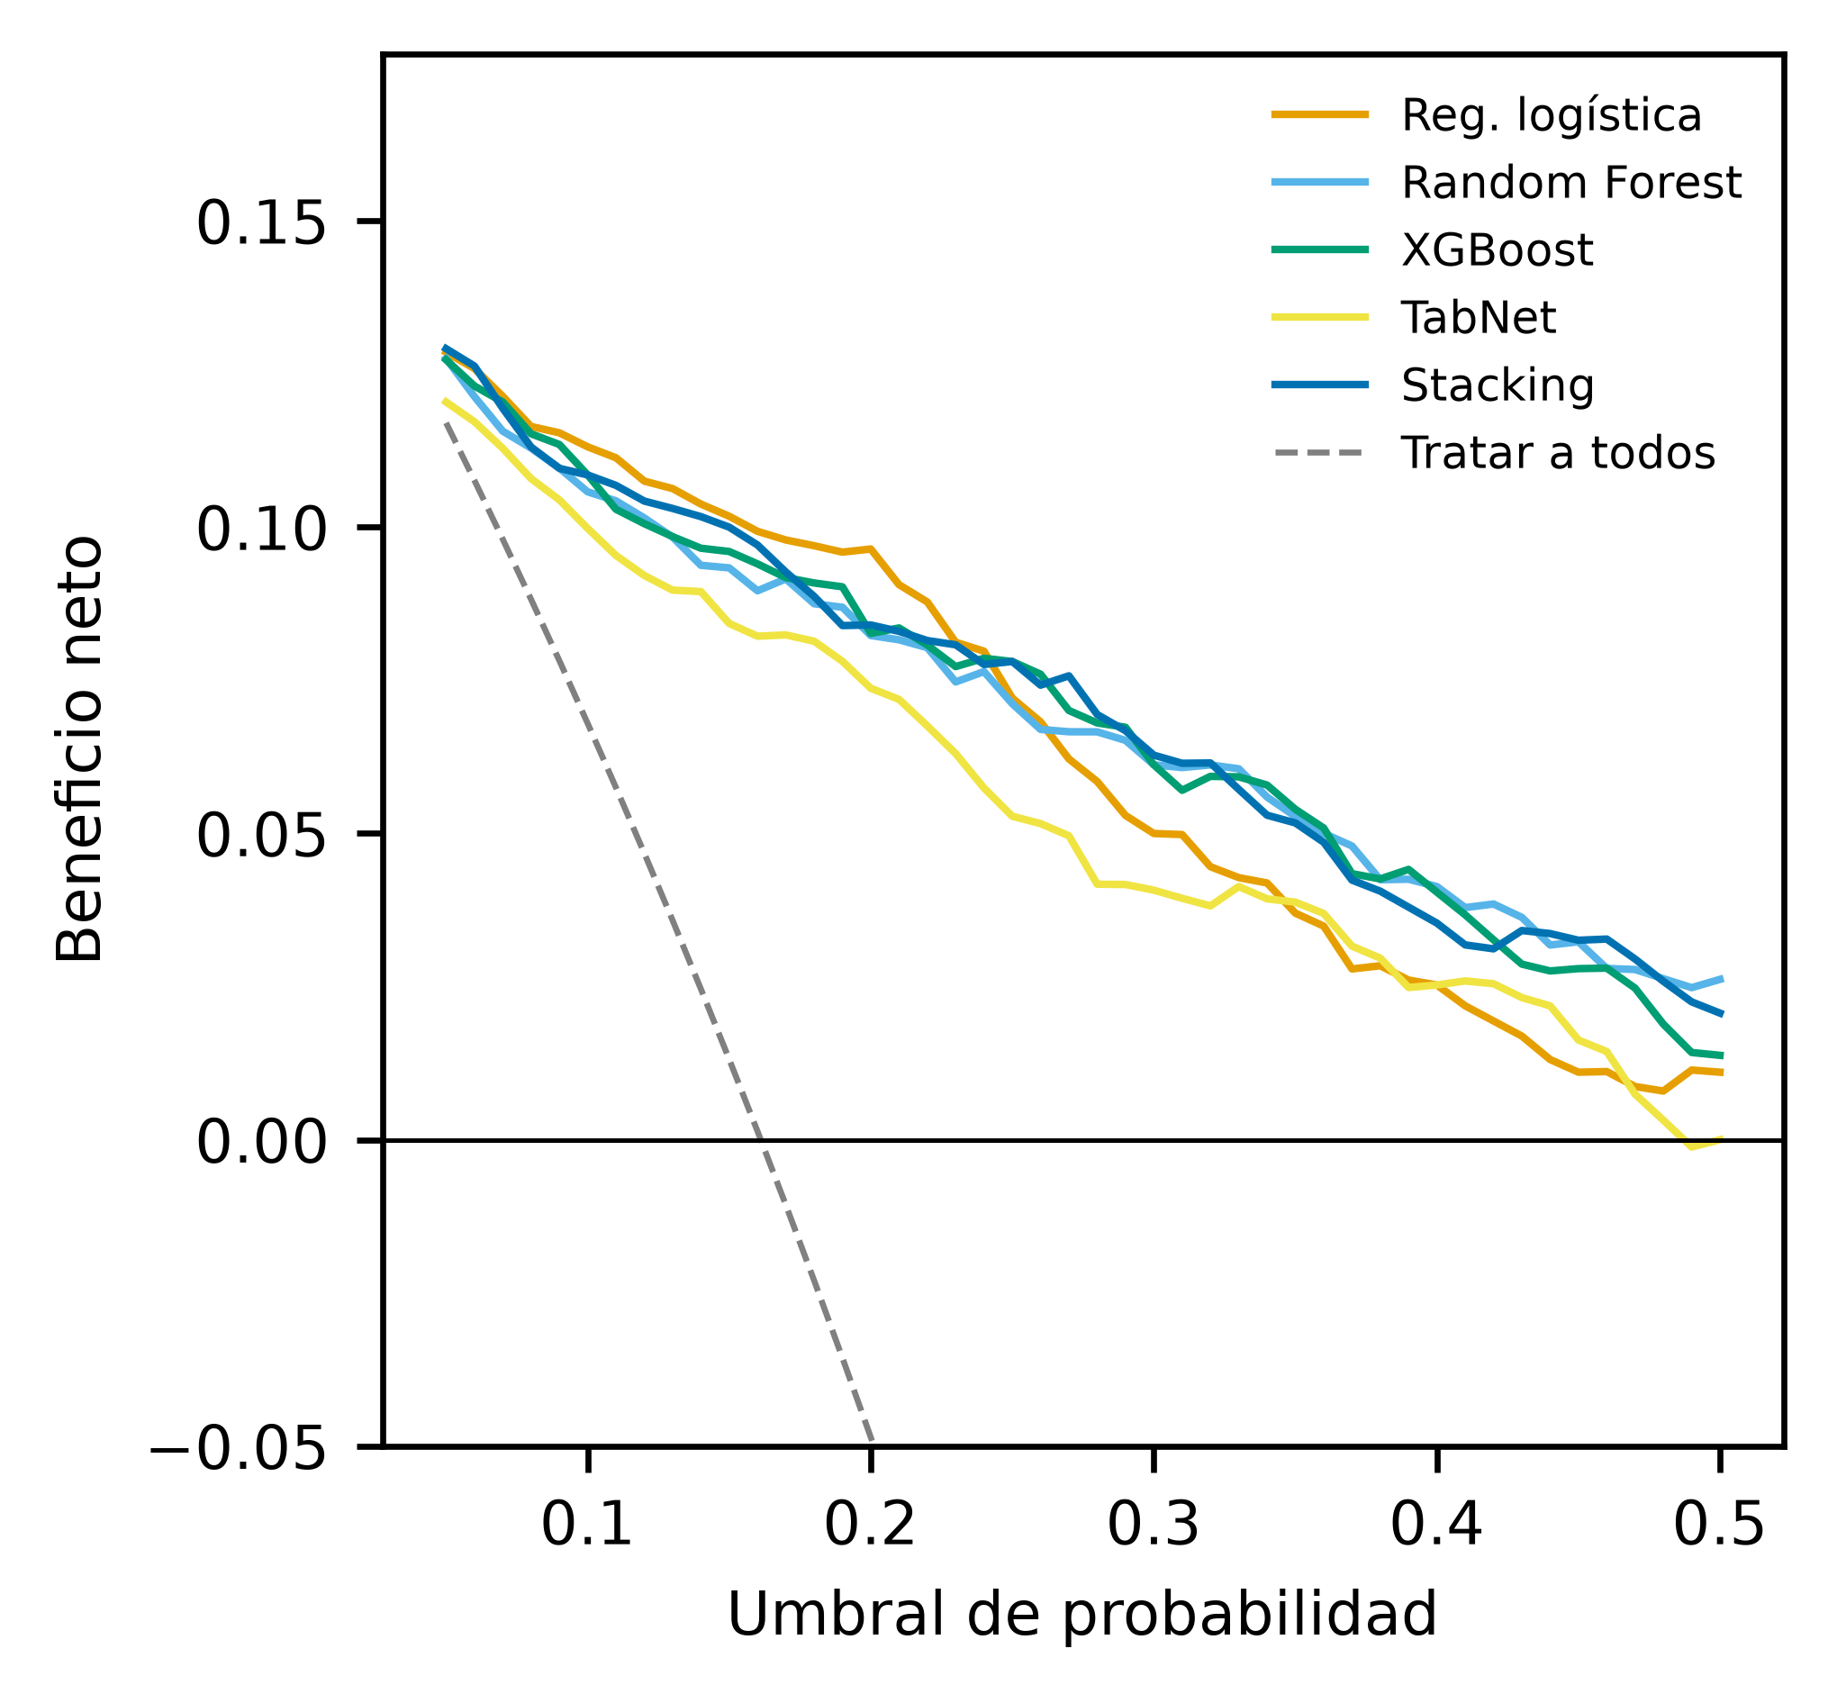
Curva de decisión: un modelo aporta utilidad clínica en los umbrales donde supera a «tratar a todos» y a «ninguno» (0).

Metadatos de reproducibilidad
Cohorte: nhanes_2017_2018
Escenario: B: Prediccion temprana sin HbA1c ni glucosa
n oficial: 4829
SHA-256 datos: 51900294ae280d4f2501788a9920416e933e6889280e1053a0add7106d6b0258
Hash índices de prueba: 6015911cd17c420d
Semilla: 42
Python: 3.12.15
scikit-learn: 1.9.1
xgboost: 3.4.1
optuna: 5.0.0
Run MLflow: no registrado: The filesystem tracking backend (e.g., './mlruns') is in maintenance mode and will not receive further updates. Please migrate to a database backend (e.g., 'sqlite:///mlflow.db') to access the latest MLflow features. The `mlflow migrate-filestore` tool migrates your existing data losslessly. See https://mlflow.org/docs/latest/self-hosting/migrate-from-file-store for migration guidance. If the filesystem backend is required for your workflow, set `MLFLOW_ALLOW_FILE_STORE=true` to opt out of this exception.
Generado (UTC): 2026-11-12T15:52:20+00:00

